Министерство образования Республики Беларусь
Учреждение образования
«Брестский Государственный технический университет»
Кафедра ИИТ

Лабораторная работа №1
По дисциплине: «Технологии и инструментальные средства разработки»
Тема «Концептуализация»

Выполнил:
Студент 2 курса
Группы ИИ-26
Рулько М.А.
Проверил:
Кулкша В.И.

Брест 2026
Цель работы
Освоить начальные этапы инженерии знаний путем извлечения,
структурирования и концептуализации знаний из предметной области,
определенной в предыдущей лабораторной работе.

1. Анализ источников знаний и извлечение первичных фактов
Для извлечения знаний по предметной области «Подбор лекарственных препаратов по симптомам и противопоказаниям» были проанализированы Государственная фармакопея, медицинские справочники (РЛС) и инструкции к препаратам. Из них выделены ключевые понятия (пациент, симптом, противопоказание, препарат) и базовые логические взаимосвязи вида «Показания $→$ Лечение» и «Противопоказание $→$ Запрет».
2. Структурирование знаний (Глоссарий, атрибуты и правила)
Сформированы основные сущности и их свойства:
- Пациент: возраст (age), симптомы (symptoms), противопоказания (contraindications).
- Лекарственный препарат: наименование (name), купируемые симптомы (symptoms), противопоказания (contraindications), возрастное ограничение (ageLimit), дозировка (dosage).

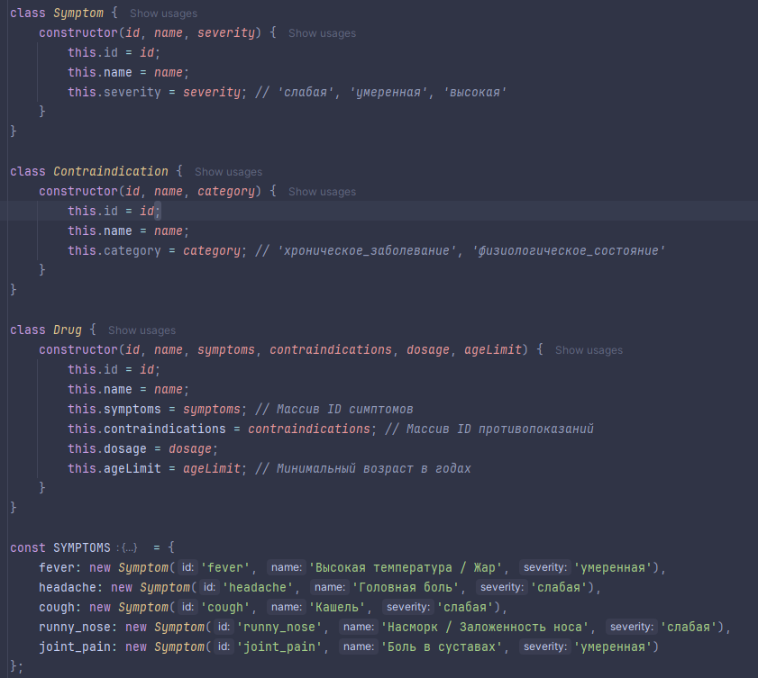
Пример реализации типов симптов лекарств и противопоказаний
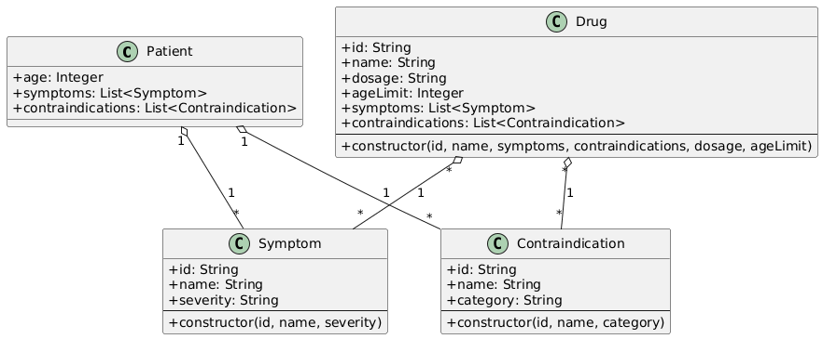
UML диаграмма классов

Вывод
В ходе лабораторной работы были освоены начальные этапы инженерии знаний: проведены извлечение и концептуализация данных предметной области подбора медикаментов, построена диаграмма классов UML, сформирована система продукционных правил и обоснован выбор концепции пошагового мастера-помощника с реализацией отладочной трассировки на Node.js.

